Preglej rešitve in popravi napake!
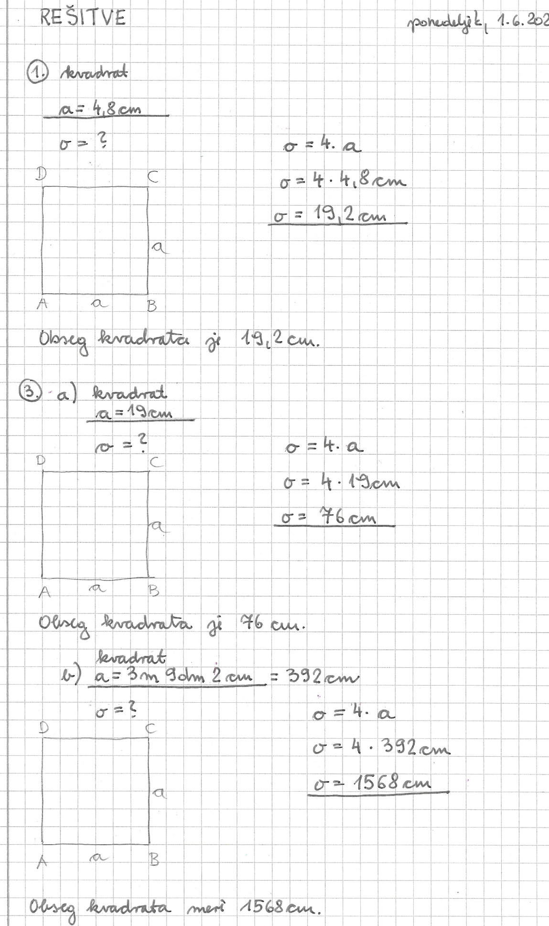

Klikni na povezavo: https://www.mitmat.si/ (če boš v iskalnik odtipkal-a, ne boš mogel-a odpreti nalog.)
In se prijavi.
Izberi poglevje Obseg in ploščina

Nato Pretvarjanje dolžinskih enot in izračunaj prvih 15 primerov. Rešuj v zvezek. Rešitve preveri na računalniku.

-se nadaljuje-

Nato pa še Obseg pravokotnika in kvadrata. V zvezek napiši in reši prve 3 primere, rešitev preveri na računalniku.

Nalogo oddaj v spletni učilnici danes do 20.ih.
Jutri se vidimo v šoli. S seboj prinesi šolski zvezek, pisalo, svinčnik, radirko, geotrikotnik in 3 barvice.
Lep pozdrav Polonca Teran

